Безопасность на льду
Под весенними лучами солнца лед на водоемах становится рыхлыми непрочным.
В это время выходить на его поверхность крайне опасно!
Однако каждый год многие люди пренебрегают мерами предосторожности и выходят на тонкий лед, тем самым подвергают себя опасности.

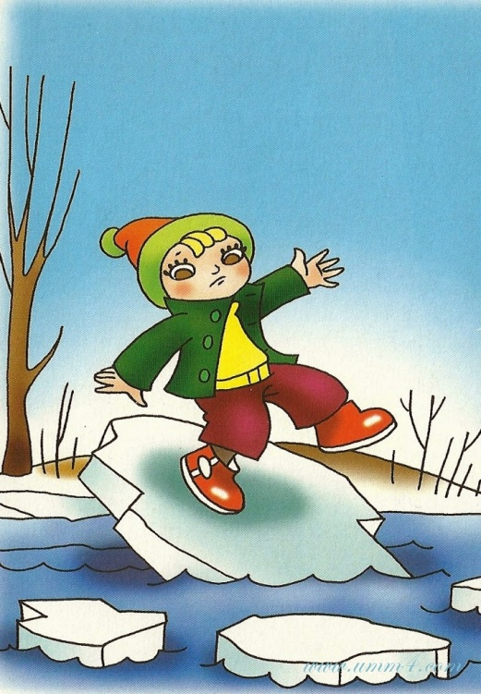
Поэтому следует помнить:
- на весеннем льду легко провалиться,
- быстрее всего процесс распада льда происходит у берегов,
- весенний лед, покрытый снегом, быстро превращается в рыхлую массу,
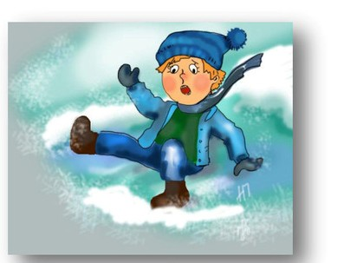
В период весеннего паводка и ледохода запрещается:
- выходить в весенний период на водоемы,
- переправляться через реку в период ледохода,
- подходить близко к реке в местах затора льда,
- стоять на обрывистом берегу, подвергающемуся разливу и обвалу,
- собираться на мостиках, плотинах и запрудах,
- приближаться к ледяным заторам,
- отталкивать льдины от берегов,
- измерять глубину реки или любого водоема,
- ходить по льдинам и кататься на них.

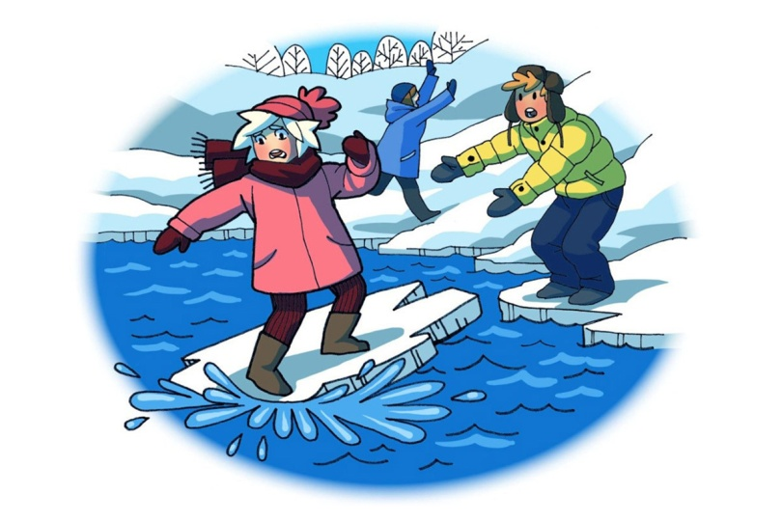

Уважаемые родители!

Обращаем ваше внимание на поведение детей в весенний период: в связи с продолжающимся интенсивным снеготаянием посещение в эти весенние дни водоемов опасно для жизни!
Необходимо усилить контроль за поведением детей, разъяснить им недопустимость игр вблизи водоемов и не оставлять без присмотра ребенка у водоема.
Весной, во время ледохода, на реках и водоемах появляется большое количество льдин, которые привлекают детей. Катание и проведение других развлечений на льдинах нередко заканчиваются купанием в ледяной воде, поскольку льдины часто переворачиваются, разламываются, сталкиваются между собой, ударяются о предметы, находящиеся в воде.
Весенний лёд беспечности не прощает!

Что делать если вы провалились в холодную воду:
- Не паникуйте, не делайте резких движений, стабилизируйте дыхание.
- Раскиньте руки в стороны и постарайтесь зацепиться за кромку льда, придав телу горизонтальное положение по направлению течения.
- Попытайтесь осторожно налечь грудью на край льда и забросить одну и потом другую ногу на лед.
- Если лед выдержал перекатываясь, медленно ползите к берегу.
- Ползите в ту сторону откуда пришли, ведь лед здесь уже проверен на прочность.

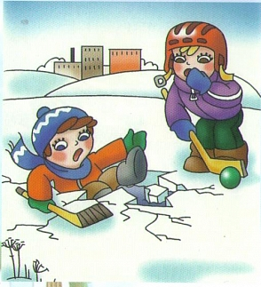
Телефон экстренного реагирования

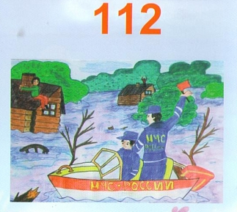

Подготовили воспитатели средней группы №4

Гербель Е.С.
Топорова Т.А.

